# Міністерство освіти і науки України

Національний технічний університет України «Київський політехнічний інститут імені Ігоря Сікорського"

Факультет інформатики та обчислювальної техніки Кафедра інформатики та програмної інженерії

Звіт

з лабораторної роботи № 6 з дисципліни

«Алгоритми та структури даних-1.

Основи алгоритмізації»

«Дослідження лінійних алгоритмів»

Варіант 25

Виконав студент ІП-11 Прищепа Владислав Станіславович

(шифр, прізвище, ім'я, по батькові)

Перевірив Мартинова Оксана Петрівна

( прізвище, ім'я, по батькові)

Київ 2021

Лабораторна робота 6

Дослідження рекурсивних алгоритмів

**Мета** - дослідити особливості роботи рекурсивних алгоритмів та набути практичних навичок їх використання під час складання програмних специфікацій підпрограм.

Варіант 25

**Індивідуальне завдання:** Отримати всі піфагорові трійки натуральних чисел, кожне з яких не перевищує n, тобто всі такі трійки натуральних чисел a, b, c, що a^2+ b^2= c^2 (a ≤, b ≤, c ≤ n).

**Постановка задачі**:

Задати довільне число n та вивести всі піфагорові трійки, всі елементи яких менші рівні за n. Використати рекурсивну функцію чи процедуру в алгоритмі. Результатом виконання алгоритму є виведення всіх піфагорофих трійок, всі елементи яких менші рівні за n.

**Математична модель:**

**Складемо таблицю імен змінних**

|  |  |  |  |
| --- | --- | --- | --- |
| Зміна | Тип | Ім’я | Призначення |
| Задане число n | float | n | Вхідне значення |
| Менший катет a | int | a | Результат |
| Більший катет b | int | b | Результат |
| Гіпотенуза c | int | c | Результат |
| Найменша можлива гіпотенуза | int | s | Проміжне значення |
| Значення заданого числа | float | l | Проміжне значення |

Складемо рекурсивну процедуру, яка буде знаходити та виводити всі піфагорові трійки, всі елементи яких будуть менші рівні за n. Ініціалізуємо допоміжне значення найменшої гіпотенузи серед піфагорофих трійок, яке дорівнює 5, та введемо дійсне число n. Процедура tr() буде приймати значення s та n та передавати їх с та l відповідно. Процедура має термінальну та рекурсивну гілки. Якщо c>l, то виконується вихід з рекурсії, інакше методом підбору через складний цикл (в арифметичний цикл вкладений арифметичний цикл, в який вкладене розгалуження умовної форми) вивести всі піфагорові трійки, значення гіпотенуз яких дорівнює с (розгалуження умовної форми перевіряє, чи здійснюється a^2+ b^2= c^2 і, якщо твердження здійснюється, виводить піфагорову трійку), а потім виконати процедуру tr(с+1, l). Так, як найменша піфагорова трійка – 3, 4, 5, то а почнемо перебирати а з 3, а b – з 4 з кроком 1. Так, як tr() – процедура, яка сама виводить значення, то нічого вона не повертає.

**Розв’язання**

Програмні специфікації запишемо у псевдокоді та графічній формі у вигляді блок-схеми.

Крок 1. Визначимо основні дії;

Крок 2. Деталізуємо обчислення всіх піфагорових трійок з гіпотенузою с.

**Псевдокод**

**Основна програма**

**Початок**

s :=5

**Введення** n

**Виведення** “Pifagor triangles:”

tr(s, n)

**Кінець**

**Підпрограма**

**tr(с, l)**

a:=3

b:=4

**Якщо** c>l

**то**

**інакше**

**для** b **від** 4 **до** c, **з кроком** 1 **повторити**

**для** a **від** 3 **до** b, **з кроком** 1 **повторити**

**Якщо** a^2+ b^2== c^2

**то**

**Виведення** a, b, c

**Все якщо**

**все повторити**

**все повторити**

tr(c+1, l)

**Все якщо**

**Кінець**

**Блок-схема алгоритму**

**Основна програма**

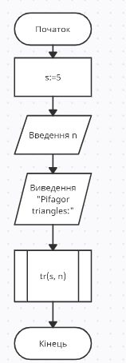

**Підпрограма**

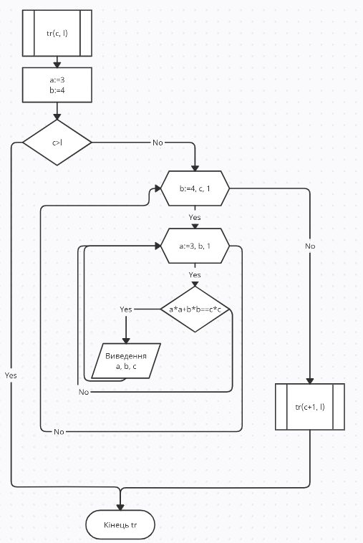

**Програма на мові С++:**

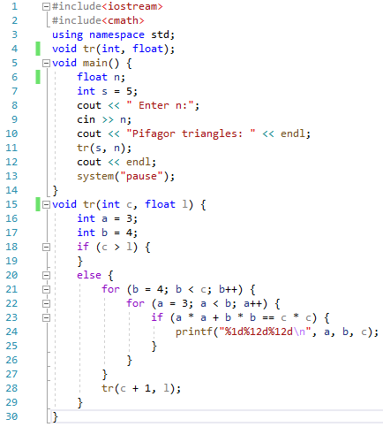

**Робота програми на С++:**

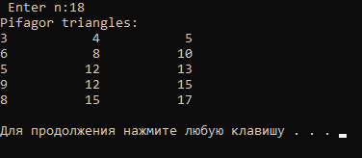

**Випробування алгоритму**

|  |  |
| --- | --- |
| Блок | Дія |
|  | Початок |
| 1 | Введення n:=18 |
| 2 | Виведення “Pifagor triangles:” |
| 3 | a:=3, b:=4, c:=5; |
| 4 | a:=6, b:=8, c:=10; |
| 5 | a:=5, b:=12, c:=13; |
| 6 | a:=9, b:=12, c:=15; |
| 7 | a:=8, b:=15, c:=17; |
|  | Кінець |

**Висновок**

Отже, у результаті лабораторної роботи ми дослідили особливості роботи рекурсивних алгоритмів та набути практичних навичок їх використання під час складання програмних специфікацій підпрограм; навчилися будувати математичну модель, що відповідає постановці задачі, псевдокод та блок-схеми, які пояснюють логіку алгоритму. В результаті виконання лабораторної роботи ми отримали алгоритм для знаходження всіх піфагорофих трійок натуральних чисел, всі елементи яких менші рівні заданому числу, декомпозували задачу на 2 кроки: визначили основні дії, деталізували обчислення всіх піфагорових трійок з гіпотенузою с. У алгоритмі використовується рекурсивна процедура з 1 термінальною та 1 рекурсивною гілками, що містить складний цикл у рекурсивній гілці. Оскільки формула перевірені вручну результати розрахунку членів послідовності відповідають дійсності, то алгоритм правильно подає результат.